Извещение о наличии оснований для признания жилых домов пустующими совместно со
Сведениями о поиске правообладателей жилых домов, соответствующих критериям пустующих
в соответствии с Указом Президента Республики Беларусь от 24 марта 2021 г. № 116 «Об отчуждении жилых домов в сельской местности и совершенствовании работы с пустующими домами»

Дата опубликования: 23 июля 2025 г.
№ п/п | Местоположение пустующего дома (фото) | Лица, которым дом принадлежит на праве собственности, в том числе наследники, принявшие наследство, но не оформившие права на жилой дом в установленном законодательством порядке, хозяйственного ведения или оперативного управления, иных лицах, имеющих право владения и пользования этим домом | Размер пустую-щего дома/ площадь | Срок непрожи-вания в жилом доме собственника, иных лиц, имеющих право владения и пользования этим домов (при наличии сведений о них) | Дата ввода в эксплу-атацию пусту-ющего дома | Наименование материала, из которого сделаны стены |  | Этаж-ность/ подзем-ная этаж-ность | Составные  части и принадлежности жилого дома,  в том числе хозяйственные и иные постройки, степень их износа | Земельный участок, в том числе его площадь, вид права, на котором земельный участок предоставлен, ограничения (обременения) прав на него (при наличии) |  | Нахождение в аварийном состоянии, причины нахождения |  |  | Уплата налога на недвижимость, земельного налога, внесение платы за жилищно-коммунальные услуги, возмещение расходов за электроэнергию, выполнение требования законодательства об обязательном страховании строений, принадлежащих гражданам
Сынковичсмкий сельсовет
1 | д. Дешковичи, 51  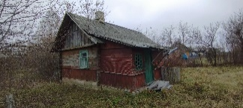 | Наумчик Ольга Константиновна  (собственник умер);  Денейко Нина Федоровна | размер ‒  5,5×9,0  площадь – 49,5 м² | с 2002 года | 1930 |  | древесина | 1/- | хозяйственные постройки |  | 0,39 га |  | не аварийный | не оплачиваются, не застрахован
2 | д. Ярнево, ул.Первомайская, 41  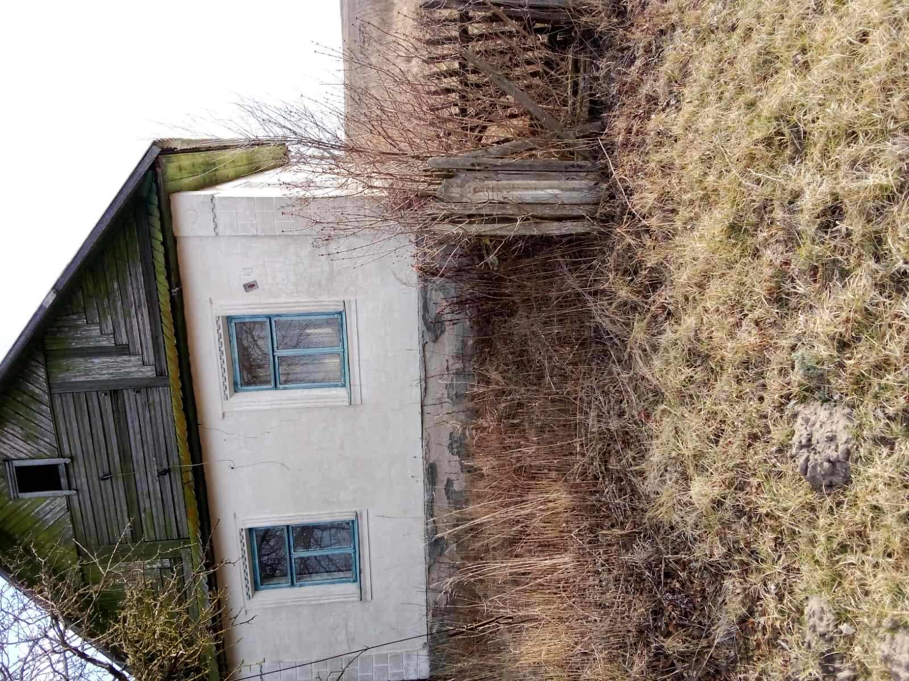 | Суша Леонид Игнатьевич  (собственник умер);  Лойко Валентина Леонидовна | размер ‒  5,0×10,0  площадь – 50,0 м² | с 2007 года | 1966 |  | блок | 1/- | хозяйственные постройки |  | 0,10 га |  | не аварийный | не оплачиваются, не застрахован
3 | д. Червоное Село, ул. Центральная, 51  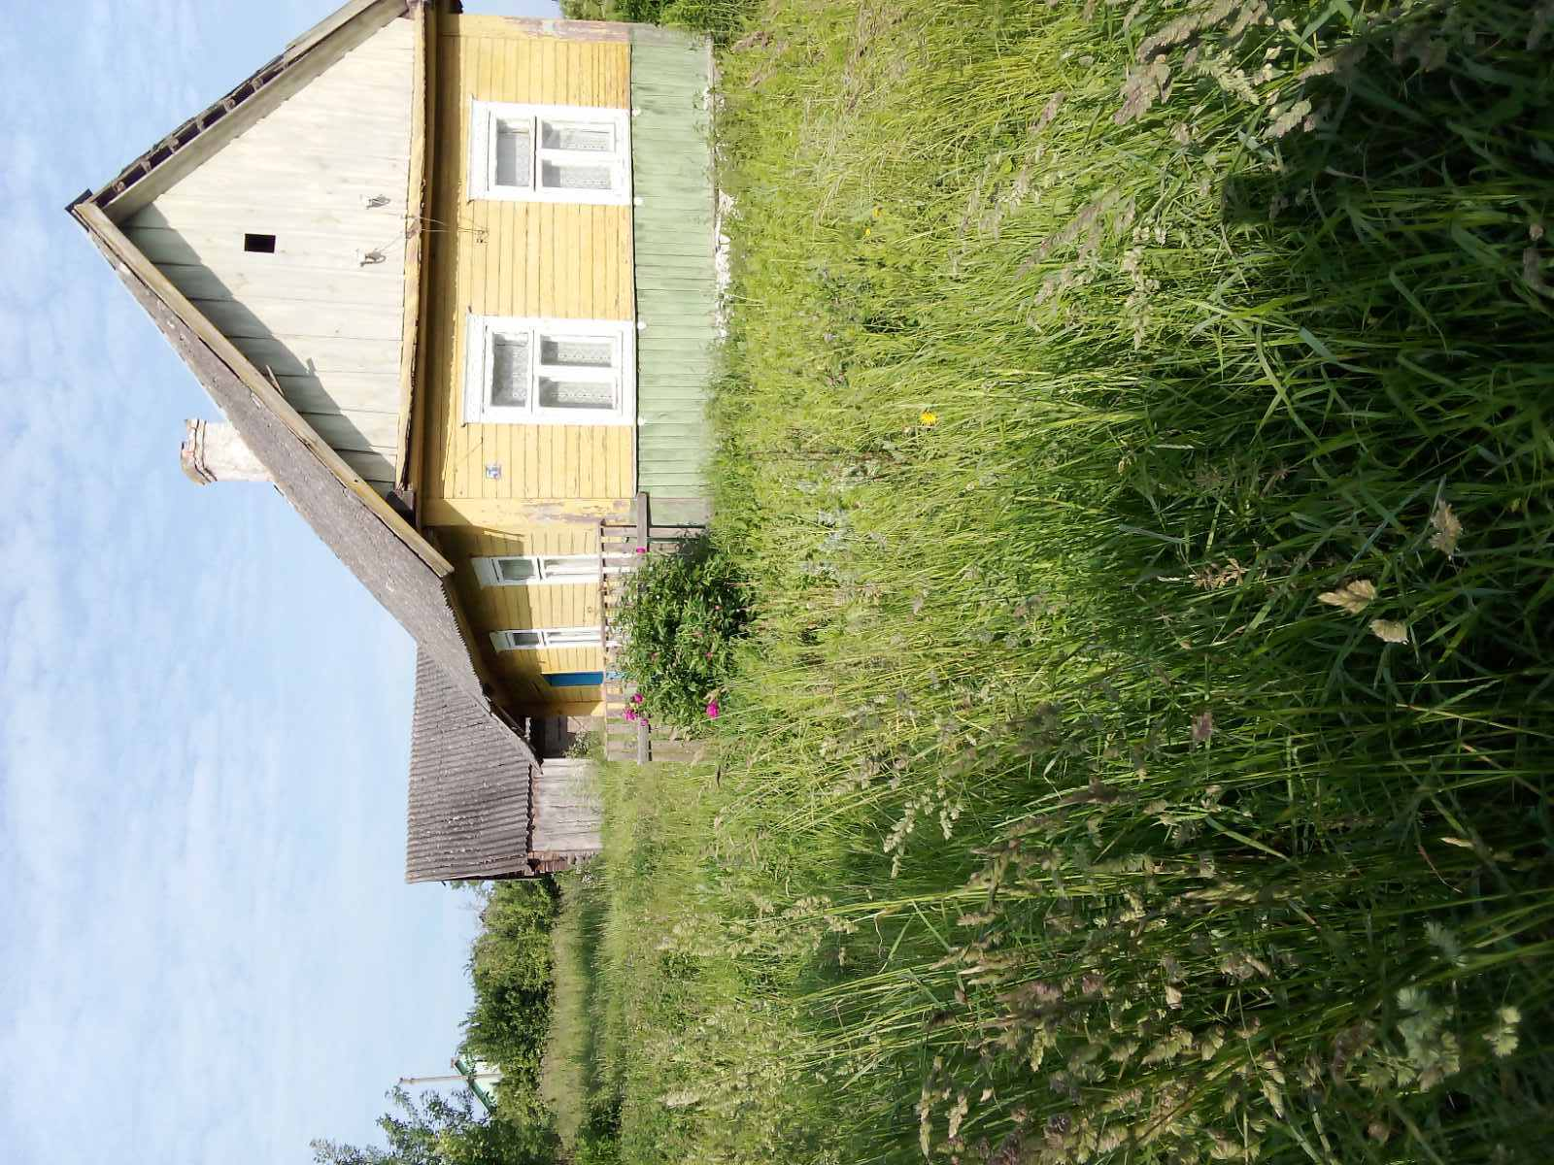 | Ковчун Валентина Андреевна  (собственник умер);  Курганская Валентина Владимировна;  Ковчун Николай Владимирович | размер ‒  5,5×9,0  площадь – 49,5 м² | с 2020 года | 1958 |  | древесина | 1/- | хозяйственные постройки |  | 0,16 га |  | не аварийный | не оплачиваются, не застрахован
4 | д. Козловичи,  пер. Школьный, 22  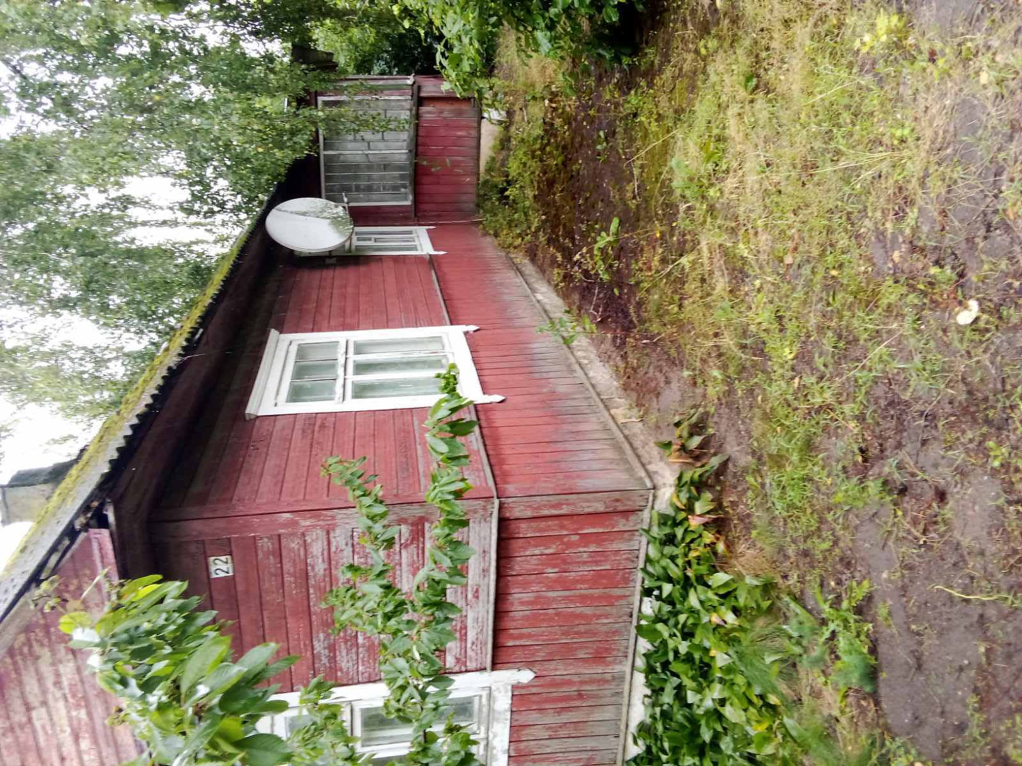 | Кадовб Татьяна Леоновна (собственник умер) | размер ‒  5,5×10,0  площадь – 55,0 м² | с 2021 года | 1940 |  | древесина | 1/- | хозяйственные постройки |  | 0,10 га |  | не аварийный | не оплачиваются, не застрахован

Сообщаем о необходимости представления, лицами имеющими право владения и пользования указанными жилыми домами, в течение двух месяцев с момента опубликования извещения, уведомления о намерении использовать жилой дом для проживания по установленной законодательством форме в Сынковичский сельский исполнительный комитет (231946, аг. Елка, ул. Ленина, 23). Контактный телефон
(8-01564)-3-25-51. Ответственный за работу с пустующими домами – старший инспектор Сынковичского сельского исполнительного комитета
Личик Татьяна Фёдоровна (тел. 80336551911).
Непредставление письменного уведомления о намерении использовать дом для проживания в установленные сроки является отказом от права собственности на жилой дом. В данном случае в отношении указанных жилых домов будет принято решение о признании их пустующими с последующей подачей заявления в суд о признании их бесхозяйными и передаче в собственность административно-территориальной единице.
*Правообладатель дома ‒ лицо, имеющее право владения и пользования жилым домом, обладатель права хозяйственного ведения, оперативного управления на жилой дом.

